Росреестр Татарстана обследует «пожароопасные» земельные участки
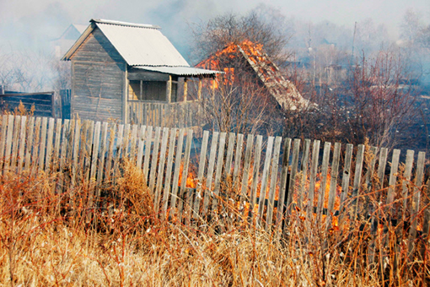
Росреестр Татарстана в составе региональной межведомственной комиссии проведет обследование земельных участков, имеющих признаки наличия условий, способствующих возникновению очагов возгорания, в том числе при сплошном выжигании растительности.
При этом будет применен риск-ориентированный подход: мероприятия будут проводиться в большей части на земельных участках, которые потенциально входят в зону неконтролируемого выжигания травы - на землях сельхозназначения и землях запаса (находящиеся в государственной и муниципальной собственности), на охранных зонах железнодорожных дорог и полосах отвода автодорог.
- Как известно, в апреле стартуют традиционные месячники по санитарной очистке и благоустройству территорий. Многие, например, садоводы, начинают жечь траву не только на своих участках, но и вокруг садоводческих товариществ, что очень опасно, - поясняет начальник отдела государственного земельного надзора, геодезии и картографии Управления Росреестра по Республике Татарстан Ильнур Галеев. - Поэтому прилегающим территориям садоводческих товариществ также будет уделено особое внимание.
По словам Ильнура Галеева, основными задачами Росреестра Татарстана в данном направлении являются проведение профилактических мероприятий земельного надзора для предупреждения выжигания сухой травянистой растительности, стерни, пожнивных остатков, разведения костров на полях. Кроме того, необходимо взаимодействие Управления Росреестра по Республике Татарстана, филиала Федеральной кадастровой палаты с территориальными подразделениями МЧС России, Россельхознадзором, органами исполнительной власти субъектов РФ и органами местного самоуправления по пресечению таких случаев. В частности, их оперативное информирование в случае обнаружения фактов выжигания сухой растительности при проведении мероприятий по государственному земельному надзору.
Пресс-служба

